すなはま健康プロジェクト（４月１３日）開催報告

平成３０年４月１３日（金）に開催した「すなはま健康プロジェクト」について以下の通りご報告いたします。

|  |  |  |
| --- | --- | --- |
| １． | 参加者数 | 高齢者向けプロクラム　１５名 |
| ２． | 売上金額 | ５００円×１５名＝７，５００円 |
| ３． | 開催日時 | ４月１３日（金）　９時３０分～１０時３０分　　天気：晴れ |
| ４． | 参加講師 | 岡田　博美 氏  山下　歩 氏（看護師） |
| ５． | 開催状況 | 天候も良く、さわやかな海岸での開催になりました。  高齢者向けプログラムということで、簡単なストレッチからボールトレーニング等を行いました。 |
| ６． | 反　省 | 参加者とコミュニケーションをとる時間が少なかった。  休憩時間などに参加者にコンタクトを取り、会話の中でリーピーターを増やしていきたい。 |

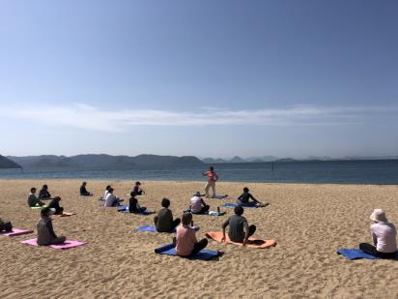　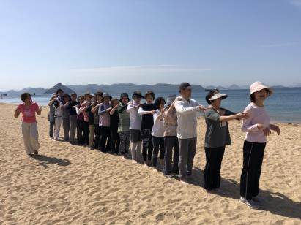

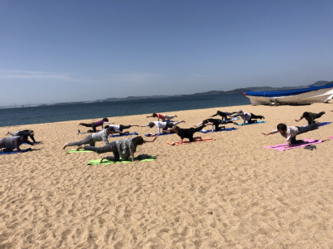　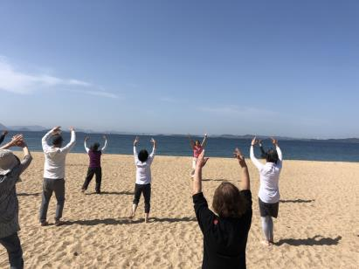

すなはま健康プロジェクト（５月１１日）開催報告

平成３０年５月１１日（金）に開催した「すなはま健康プロジェクト」について以下の通りご報告いたします。

|  |  |  |
| --- | --- | --- |
| １． | 参加者数 | 高齢者向けプロクラム　２４名 |
| ２． | 売上金額 | ５００円×２４名＝１２，０００円 |
| ３． | 開催日時 | ５月１１日（金）　９時３０分～１０時３０分　　天気：晴れ |
| ４． | 参加講師 | 岡田　博美 氏  山下　歩 氏（看護師） |
| ５． | 開催状況 | 本日も天候も良く、参加者は涼しい海風にあたりながらレッスンに汗を流しました。  高齢者でも簡単にできる内容で、肩こりや腰痛が良くなったと体質改善の声を複数いただきました。 |
| ６． | 反　省 | 今回は参加者も多く、多くの荷物を松林付近に置いていたため、今後貴重品の管理をどのようにしていくか考えていきたい。 |

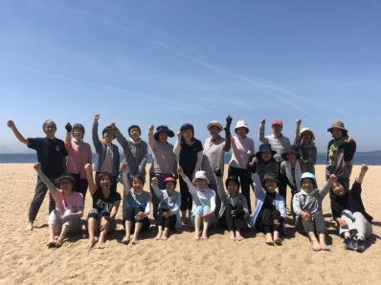　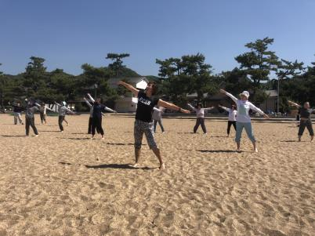

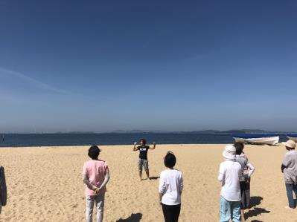　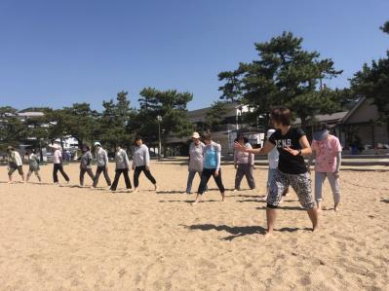

すなはま健康プロジェクト（６月８日）開催報告

平成３０年６月８日（金）に開催した「すなはま健康プロジェクト」について以下の通りご報告いたします。

|  |  |  |
| --- | --- | --- |
| １． | 参加者数 | 高齢者向けプロクラム　１９名 |
| ２． | 売上金額 | ５００円×１９名＝９，５００円 |
| ３． | 開催日時 | ６月８日（金）　９時３０分～１０時３０分　　天気：くもり |
| ４． | 参加講師 | 岡田　博美 氏  山下　歩 氏（看護師） |
| ５． | 開催状況 | 早朝は、雨も少し降っていましたが、レッスン前にはあがり、少し晴れ間も見えました。  天候が悪い中でも、多くの方に参加いただけたことに可能性を感じました。 |
| ６． | 反　省 | 当日参加の来場者もいる中、雨天時の開催の有無について、連絡系統をどのようにするかが課題です。 |

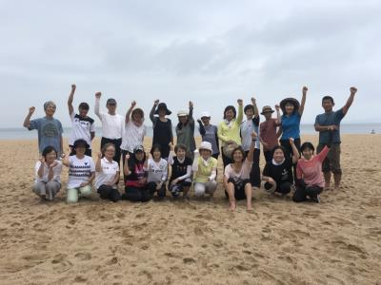　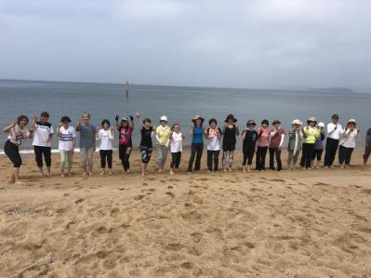

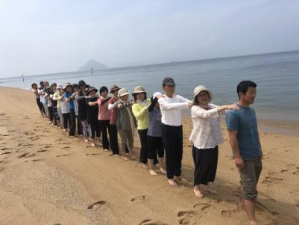　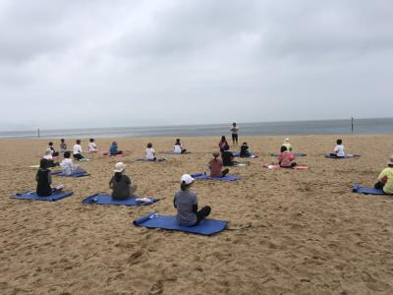

すなはま健康プロジェクト（９月１４日）開催報告

平成３０年９月１４日（金）に開催した「すなはま健康プロジェクト」について以下の通りご報告いたします。

|  |  |  |
| --- | --- | --- |
| １． | 参加者数 | 高齢者向けプロクラム　９名 |
| ２． | 売上金額 | ５００円×９名＝４，５００円 |
| ３． | 開催日時 | ９月１４日（金）　９時３０分～１０時３０分　　天気：雨 |
| ４． | 参加講師 | 岡田　博美 氏  山下　歩 氏（看護師） |
| ５． | 開催状況 | 本日は、瀬戸内海が一望できる王子が岳の開催にチャレンジしました。  天候が悪く、雨が降る中ですが、パークセンターを利用することで、雨の中でも開催することができました。 |
| ６． | 反　省 | 雨天時の開催について、気温も下がるので、温かい飲み物などの用意があれば、より良いと思いました。 |

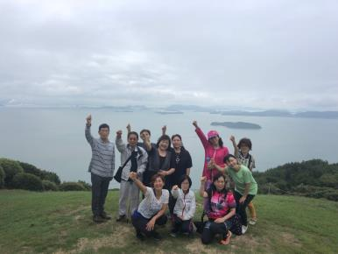　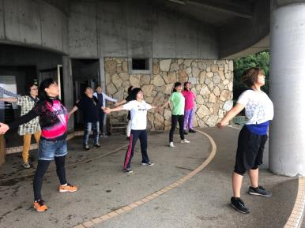

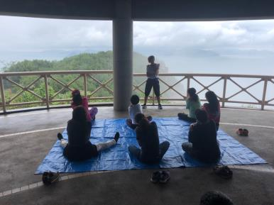　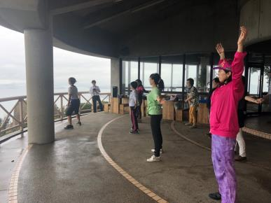

高齢者プログラム（１０月１２日）開催報告

平成３０年１０月１２日（金）に開催した「高齢者プログラム」について以下の通りご報告いたします。

|  |  |  |
| --- | --- | --- |
| １． | 参加者数 | 高齢者プログラム ２４名（内２０名が６５歳以上） |
| ２． | 売上金額 | ５００円×２４名＝１２，０００円  合計：１２，０００円 |
| ３． | 開催日時 | １０月１２日（金）　１０時００分～１１時００分  天気：晴れ |
| ４． | 参加講師 | 岡田博美 氏  坂本政子 氏 |
| ５． | 開催状況 | 本日は天候もよく、たくさんの参加者でにぎわいました。  高齢者プログラムでは、裸足になり、波打ち際でウォーキングする体験もあり、実施後は、足がポカポカして膝の痛みも和らいだという方もおられました。 |
| ６． | 反　省 | 休憩時に給水を取られない方もいらっしゃるので、こまめな水分補給をしてもらうようアナウンスをする。 |

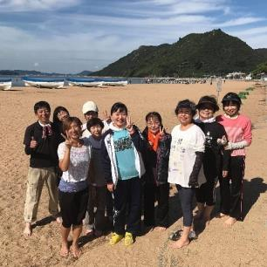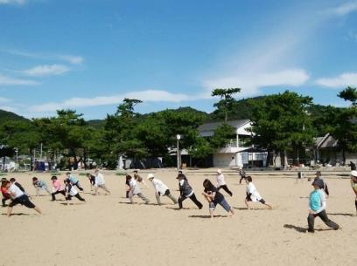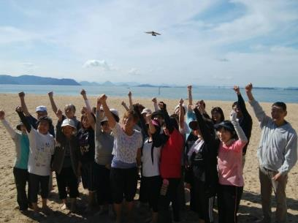

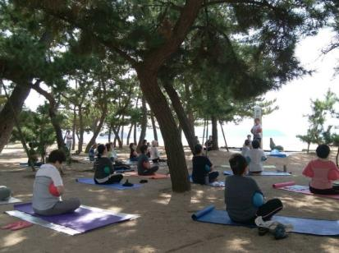

すなはま健康プロジェクト（１１月９日）開催報告

平成３０年１１月９日（金）に開催した「すなはま健康プロジェクト」について以下の通りご報告いたします。

|  |  |  |
| --- | --- | --- |
| １． | 参加者数 | １６名（内１３名が６５歳以上） |
| ２． | 売上金額 | ５００円×１６名＝８，０００円 |
| ３． | 開催日時 | １１月９日（金）　１０時００分～１１時００分  天気：晴れ |
| ４． | 参加講師 | 岡田　博美 氏  宮本　卓志 氏（看護スタッフ） |
| ５． | 開催状況 | 王子が岳パークセンター横の広場で実施。  簡単なストレッチで１０分ほど体を動かし、フィットネスでは、瀬戸の花嫁の曲に合わせたプログラムを実施した。  終りの１５分は、体質改善などの話をしながら、ボールエクササイズを行った。 |
| ６． | 成　果 | 瀬戸内海を一望しながらの「瀬戸の花嫁」のプログラムは、玉野をPRできる非常に魅力的な財産になっている。 |
| ７． | 引継ぎ事項 | 王子が岳では電源が取れないため、スピーカーの電池は要確認。 |

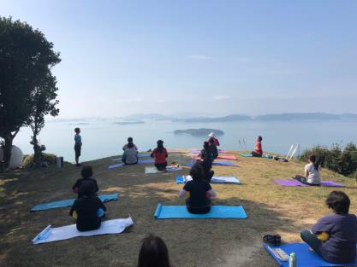　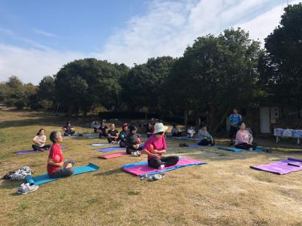

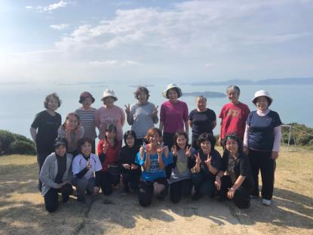　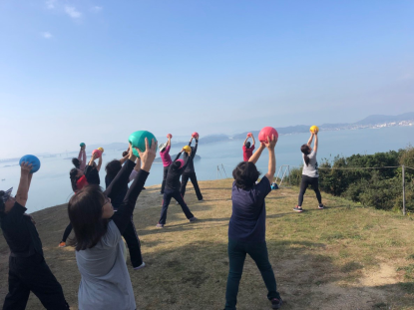

すなはま健康プロジェクト（１２月１４日）開催報告

平成３０年１２月１４日（金）に開催した「すなはま健康プロジェクト」について以下の通りご報告いたします。

|  |  |  |
| --- | --- | --- |
| １． | 参加者数 | １８名（内１２名が６５歳以上） |
| ２． | 売上金額 | ５００円×１８名＝９，０００円 |
| ３． | 開催日時 | １２月１４日（金）　１０時００分～１１時２０分  天気：晴れ |
| ４． | 参加講師 | 岡田　博美 氏  宮本　卓志 氏（看護スタッフ） |
| ５． | 開催状況 | 宇野港の広場にて海を眺めながらフィットネスを行い、体を動かした後は、ウォーキングで芸術作品や名所を見て回った。  ウォーキングでは、駅東創庫にも伺い、地元で製作している芸術も見学し、最後は宇野港に戻り、静的な体操を行った。 |
| ６． | 成　果 | 新たな取り組みとして、宇野港での健康プロジェクトにチャレンジしたが、天候にも恵まれ、参加者から好評を頂いた。 |
| ７． | 引継ぎ事項 | ウォーキングと芸術作品を見て回るスケジュールだが、参加者の様子を見ながら進行したので、２０分ほど時間が押した。  芸術作品を見るプログラムを入れるときは、参加者に時間が押すことを先に告知すべき。 |

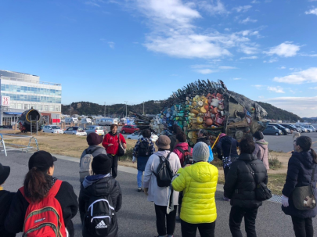　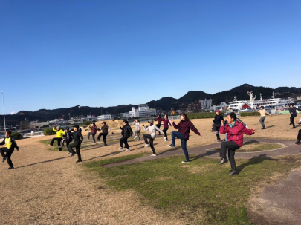

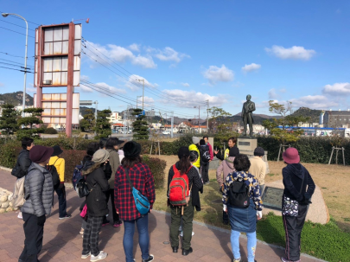　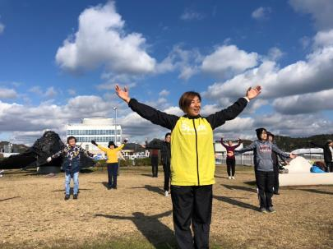

すなはま健康プロジェクト（２月８時日）開催報告

平成３１年２月８日（金）に開催した「すなはま健康プロジェクト」について以下の通りご報告いたします。

|  |  |  |
| --- | --- | --- |
| １． | 参加者数 | １９名（内１４名が６５歳以上） |
| ２． | 売上金額 | ５００円×１９名＝９，５００円 |
| ３． | 開催日時 | ２月８日（金）　１０時００分～１１時３０分  天気：くもり |
| ４． | 参加講師 | 岡田　博美 氏  宮本　卓志 氏（看護スタッフ） |
| ５． | 開催状況 | 薄曇りの天候で風も少しあったので、ボクササイズなどの動きのあるポログラムを実施。  ウォーキングでは、手を大きく振り、速足で東山ビルまで歩いた。 |
| ６． | 成　果 | 前回参加のお客さまの紹介により、１名の参加者が増えた。 |
| ７． | 引継ぎ事項 | 特になし |

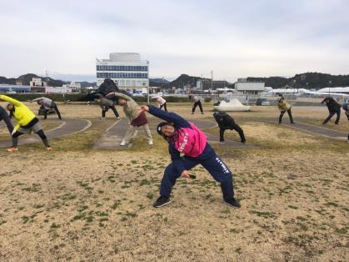　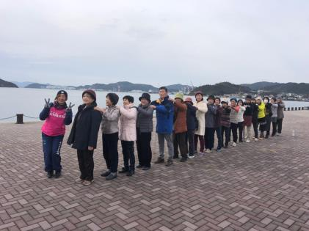

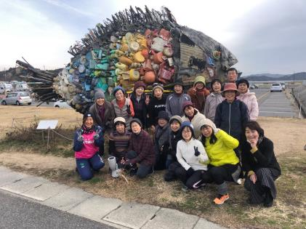　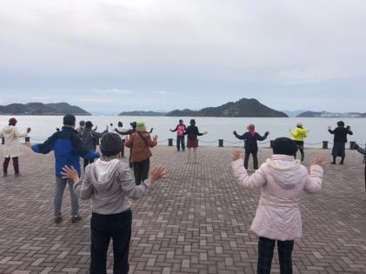

すなはま健康プロジェクト（２月２４日）開催報告

平成３１年２月２４日（日）に開催した「すなはま健康プロジェクト」について以下の通りご報告いたします。

|  |  |  |
| --- | --- | --- |
| １． | 参加者数 | ３４名（内２１名が６５歳以上） |
| ２． | 売上金額 | ５００円×３４名＝１７，０００円 |
| ３． | 開催日時 | ２月２４日（日）　１０時００分～１１時００分  天気：晴れ |
| ４． | 参加講師 | 岡田　博美 氏  寒川　宗子 氏 |
| ５． | 開催状況 | 気持ちの良い晴れ空の中、エクササイズや笑いヨガを実施。  ウォーキングでは、グループで歩くなど工夫を取り入れ、参加者の距離を縮めることができたと感じた。 |
| ６． | 成　果 | 参加者数の大幅な上昇。 |
| ７． | 引継ぎ事項 | 特になし |

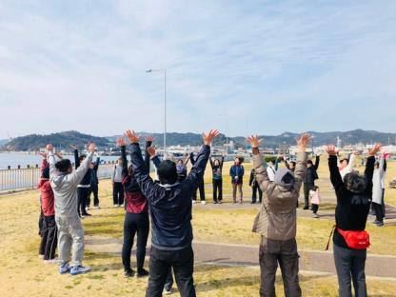 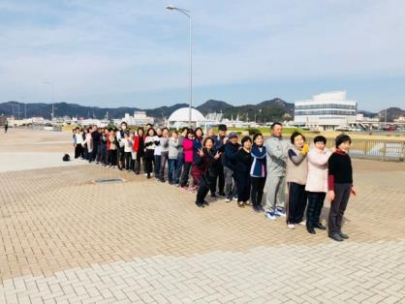

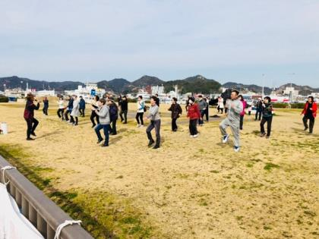 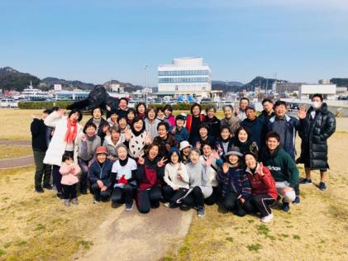

すなはま健康プロジェクト（３月８日）開催報告

平成３１年３月８日（金）に開催した「すなはま健康プロジェクト」について以下の通りご報告いたします。

|  |  |  |
| --- | --- | --- |
| １． | 参加者数 | ９名（内５名が６５歳以上） |
| ２． | 売上金額 | ５００円×９名＝４５００円 |
| ３． | 開催日時 | ３月８日（日）　１０時００分～１１時００分  天気：晴れ |
| ４． | 参加講師 | 岡田　博美 氏  宮本　卓志 氏 |
| ５． | 開催状況 | 風が強く、体感温度が寒い環境での開催となった。  砂浜は、日光で暖かかったので、裸足で運動を行った。 |
| ６． | 成　果 | 強風のため参加者が少なかったが、顧客満足度は高かった。 |
| ７． | 引継ぎ事項 | 特になし |

